**Idea ,pycharm ，webstorm, goland, clion... 全家桶都试用**

**此方案不显示2089但是是一种极其稳定的激活方式，真正永久可用，是一种内部修改器无限试用30天的全新激活方式，超级稳定，相比较2089那个随时被封的方式，是一种稳定性极高的激活新方式，所有全家桶都是以下步骤，是通用教程，适用于win/linux/mac所有操作系统。**

**第一步,启动软件，进入试用（能直接进入操作界面的，则忽略此步）**

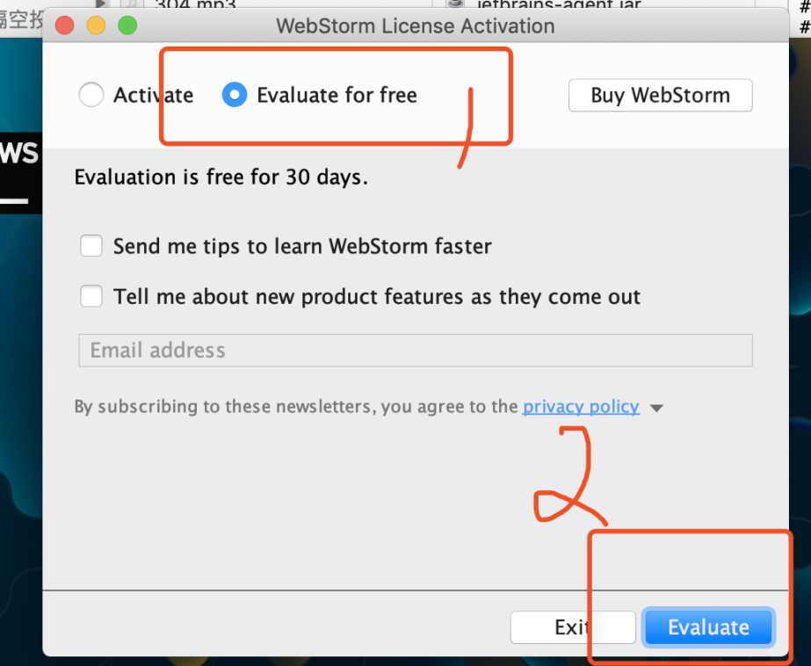

**第二步 进入软件后将ide-eval-resetter-2.1.6.zip这个ZIP包直接拖入，或者直接拖入你的敲代码的界面也可以，不是非要拖入下图这个窗口（注意ide-eval-resetter-2.1.6.zip包不要解压）**

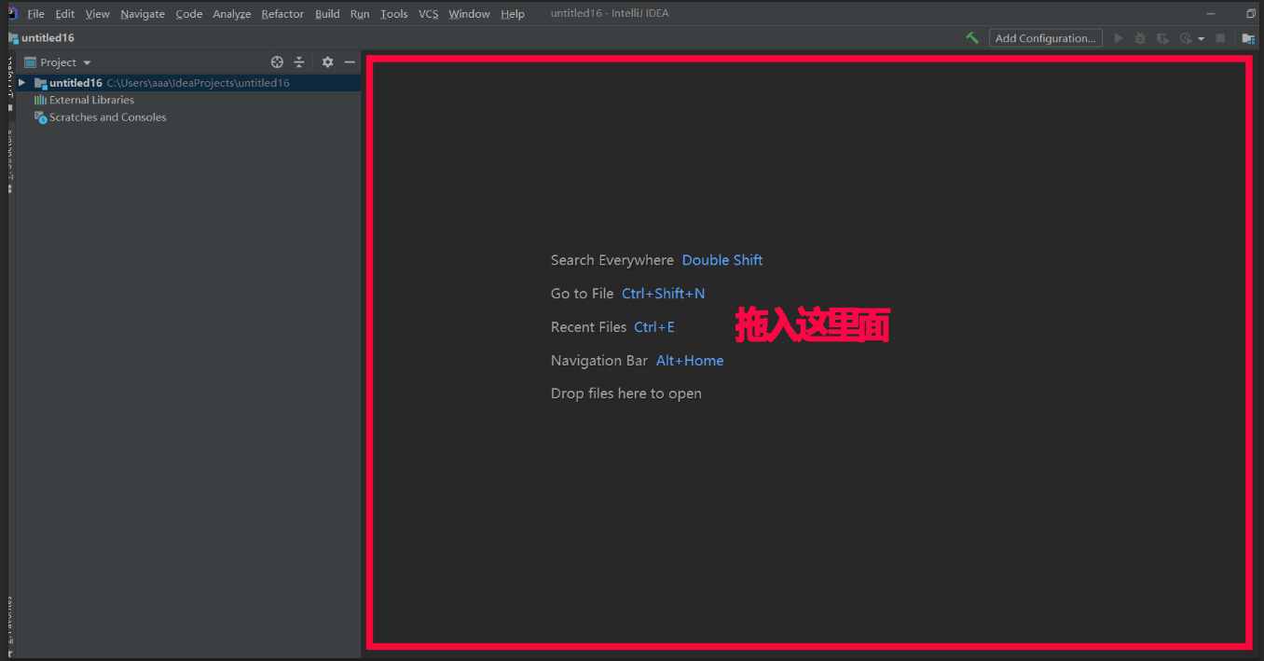

**拖入后会弹出Restart重启按钮，点击重启IDE**

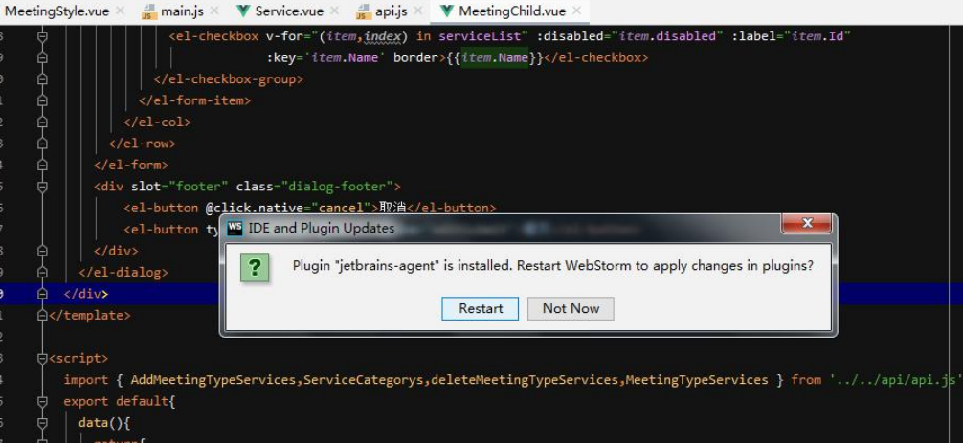

**第三步，重启后，在以下任意一个界面均可唤出插件EVAL Reset**

**以下两个图片任意选择一个进入插件界面**

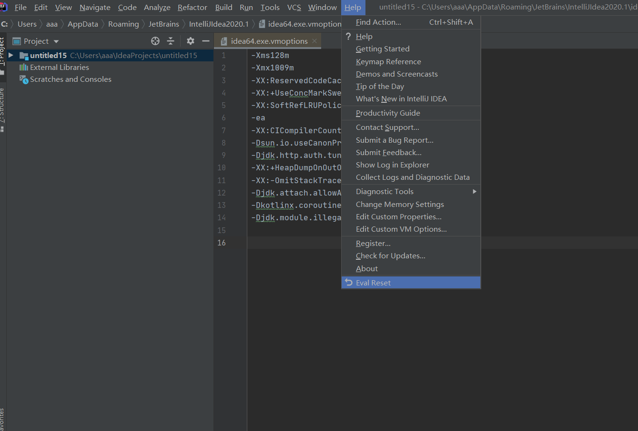

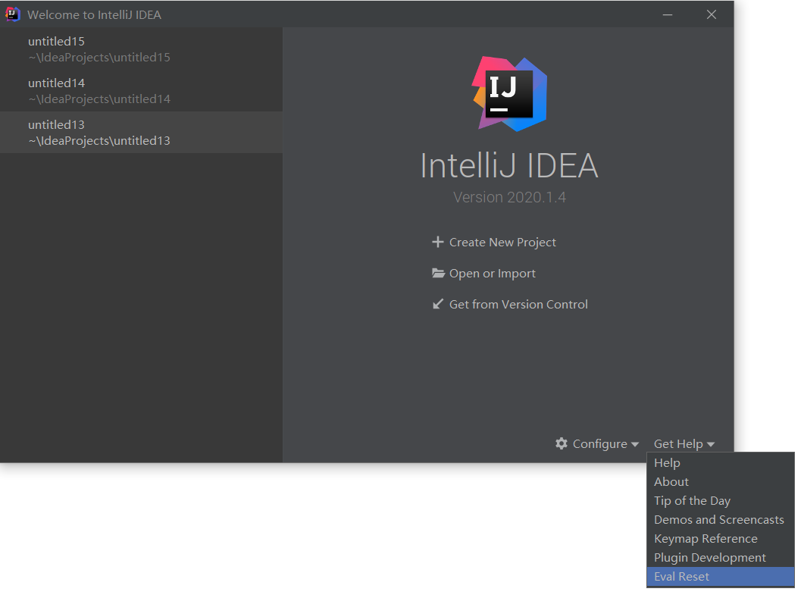

**第四步，无限重置试用时间，永久激活软件**

**点击reset --- yes , 重启软件。（勾选Auto reset before per restart，会自动定期重置试用时间，让你一劳永逸，永远处于激活状态，且不再会弹出激活窗口打扰你）**

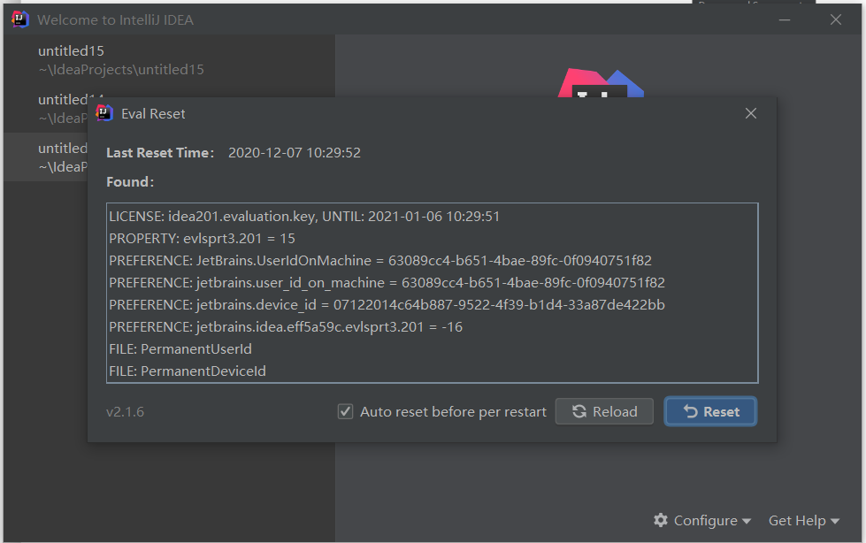

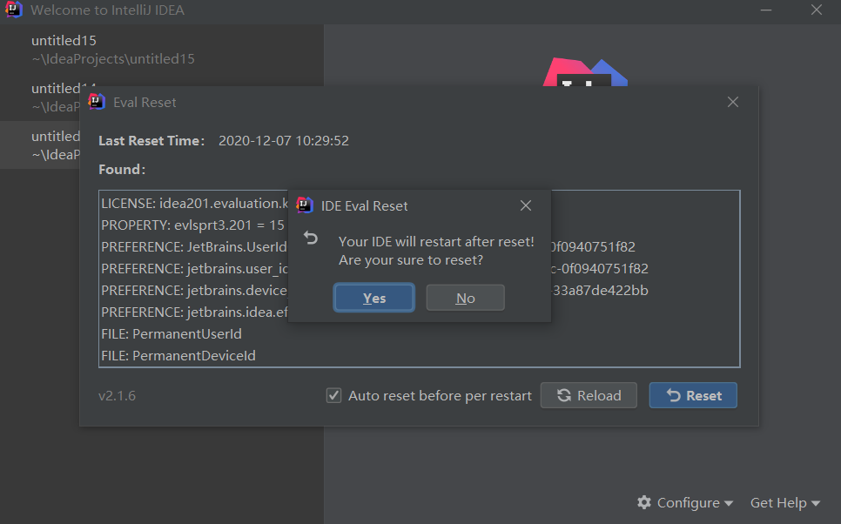

**重启后查看试用时间，已经被重置到30天（两种方式均可）**

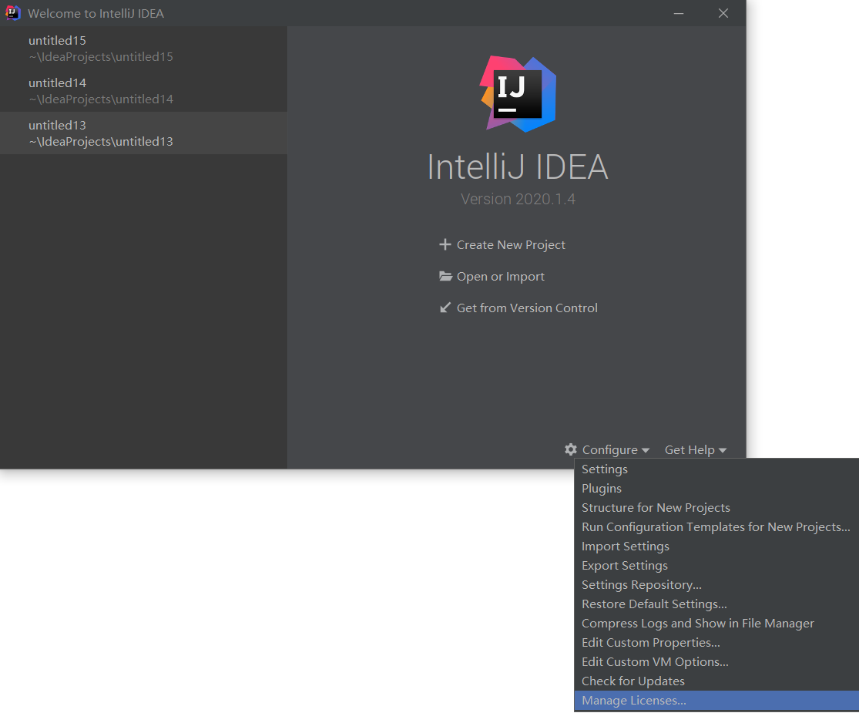

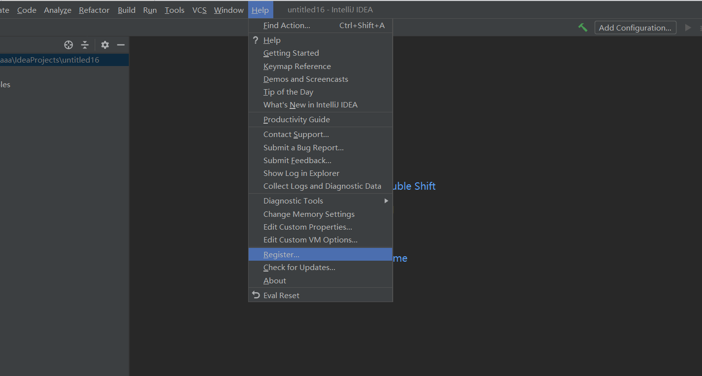

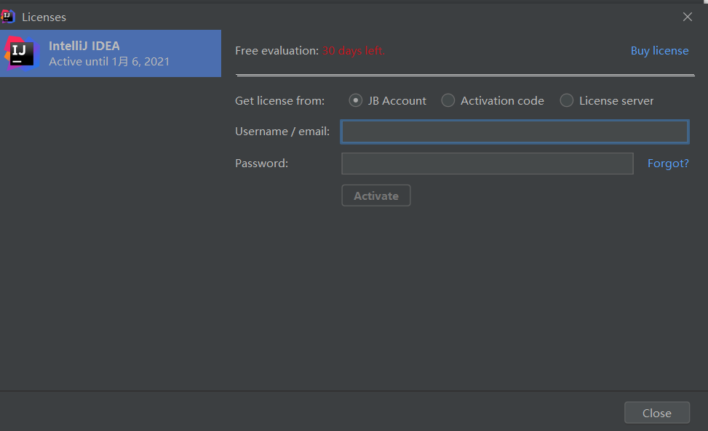

**操作完成后，重启软件不再出现激活窗口说明激活成功！  
（简单说明一下，这个插件的原理是无限重置试用时间，只需第一次操作的时候勾选Auto reset before per restart，后面会定期自动重置，无需你做任何操作，是真正的永久激活。**

注意，如果你已经按教程做完，但是每次重启软件还是出现激活窗口，那说明你还没有激活成功，极有可能是你之前破解过，或者修改过HOST文件。

解决办法：在状态栏help—Edit Custom VM Options里，删除最后一句—javaagent开头的路径退出重启软件即可，如果改过HOST文件,屏蔽了官网的，还需要去HOST里改回来恢复原状。

# 避免失联

